《画法几何及土建工程制图》自测题
土木2017
一、不定项选择题
1、在结构施工图中，板的配筋规定凡位于板底层的钢筋，其弯钩应画成（ B ）
A、向下或向右 B、向上或向左 C、向上或向右 D、向下或向左
2、正等轴测图的轴间角及轴向变形系数为（ A ）
A、p=q=r=1 <XOY=<XOZ=<YOZ=120º
B、p= r=1 q= 0.5 <XOY=<XOZ=<YOZ=120º
C、p=q=r=1 <XOY=<YOZ=135º <XOZ=90º
D、p= r=1 q= 0.5 <XOY=<YOZ=135º <XOZ=90º
3、作三面正投影图的原则是（ ABC ）
A、长对正 B、宽相等 C、高平齐 D、反映实长
4、房屋施工图的分类（ ACD ）
A、结构施工图 B、预算施工图
C、建筑施工图 D、设备施工图
5、平行投影根据投射线与投影面所成的角度不同，可分为（ AB ）
A、正投影 B、斜投影 C、垂直投影 D、轴测投影两
6、点划线或双点划线的两端应是（ B ）
A、点 B、实线
7、建筑施工图一般包括（ ABCD ）图纸
A、总平图 B、建筑平面图
2
3
4
C、建筑立面图 D、建筑剖面图和建筑详图
8、正投影的几何性质：定比性、积聚性、显实性（ ABC ）
A、同素性 B、类似性 C、不可逆性 D、平行性
9、在结构平面图中，构件代号TB表示（ D ）
A、平板 B、阳台板 C、预制多孔板 D、楼梯板
10、在钢筋混凝土详图中ø10@200是指Ⅰ钢筋（ C ）
A、10根直径为20mm B、20根直径为10mm
C、直径10mm间距200mm D、直径10mm间距20mm
11、在结构平面图中，构件代号WB表示（C ）
A、平板 B、阳台板 C、屋面板 D、楼梯板
12、在结构平面图中，构件代号QL表示（ B ）
A、平板 B、圈梁 C、屋面板 D、平台梁
13、斜二测图的轴间角及轴向变形系数为（ D ）
A、p=q=r=1 <XOY=<XOZ=<YOZ=120º
B、p= r=1 q= 0.5 <XOY=<XOZ=<YOZ=120º
C、p=q=r=1 <XOY=<YOZ=135º <XOZ=90º
D、p= r=1 q= 0.5 <XOY=<YOZ=135º <XOZ=90º
14、在土建施工图中，剖面图中剖到的轮廓用（ B ）表示
A、细实线 B、粗实线 C、细点划线 D、中实线
15、在土建施工图中，尺寸线定位轴线的线形为（ C ）
A、细实线 B、粗实线 C、细点划线 D、中实线
二、填空题
1、投影的三要素是 投射线 、 空间物体 及 投影面 。

2、在建施图中，4号图纸上有一个2号详图，但由于图幅关系详图画在8号图纸上，其索引符号表示为 ，对应其详图符号表示为 。
3、根据断面图在视图中的位置，可分为 移出断面 、 中断断面 及重合断面图。
4、剖面图的种类有全剖面图、 阶梯剖 及局部剖面图 展开剖 、 分层剖 。
5、当采用局部分层剖面表示构造层次时，应用 波浪线 将各层次分开。
6、在建筑立面图中所标注的尺寸数字，其单位为 m 。
7、图纸幅面代号为A1的图纸，其图纸尺寸为 594*841 。
8、在镜象图中，在该图图名注写中应注明 (镜象) 。
9、在展开投影图中，在该图图名注写中应注明 （展开） 。
10、尺寸标注的四要素分别为尺寸线、 尺寸界线 、 尺寸起止符号及尺寸数字。
11、剖面图中，剖面编号应标注在 投影 方向上。
12、在土建施工图中，普通砖的材料图例为 ，砼 ，钢筋砼 。
13、在建筑平面图中，所标注的尺寸数字的单位为 mm 。
三、简答题
1、什么是中心投影？什么是平行投影？它们各自的投影特点是什么？
答：所有的投射线从投影中心发出的投影方法称为中心投影，投射线相互平行的投影方法叫平行投影。中心投影的投影特点是：空间物体在光源与投影面之间移动时，投影大小随着位置的移动发生变化，空间物体超越靠近光源，投影越大，反之越小。中心投影的特点是：空间物体在光源与投影面之间移动时，投影大小不变。
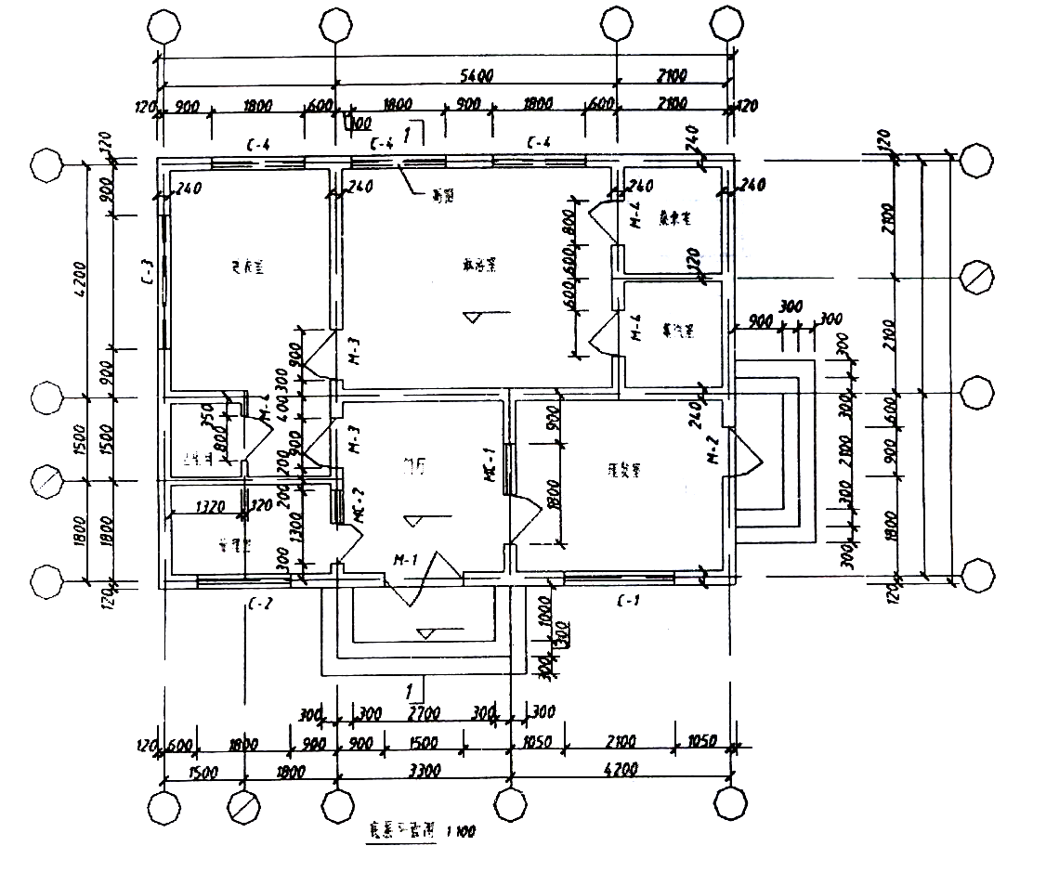
2、什么是定位轴线？如何绘制，编号的原则？
答：定位轴线是用来确定建筑物各主要承重构件大小、位置的尺寸基准，也是施工时用来定位放线的尺寸依据。定位轴线应用单点长画线绘制，端部的圆圈应用线实线绘制，其直径为8~10mm. 平面定位轴线编号原则：横向采用阿拉伯数字，从左向右依次编写；竖向采用大写拉丁字母，从下至上依次编写，其中I、O、Z 不得使用，避免同1、0、2 混淆。
3、什么是剖面图？什么是断面图？它们之间有什么区别？
答：为能直接表达清楚形体内部的结构武装，可假想用一个平面去剖开形体，将处在观察者和剖切面之间的部分移去，而将其余部分向投影面投射，并在截面上画出材料图例，这样得到的图形称为剖面图。断面图是剖切平面将形体剖切到的断面向之平行的投影面投射，所得的投影图为断面图。它们之间的区别是：剖面图是体的投影，断面图是面的投影。
4、混凝土强度是如何测定的？我国混凝土强度等级共有几级，请按其抗压强度列出来。
答：混凝土强度是以边长为150mm的混凝土立方体试件，在（20±3）℃的温度和相对湿度90%以上的空气中养护28天时进行抗压测试所得的数值为依据。我国混凝土强度等级共有C15、C20、C25、C30、C35、C40、C45、C50、C55、C60、C65、C70、C75、C80十四级。
5、如何识读风玫瑰图？
答：风玫瑰图是风吹方向是指从外面吹向中心，实线表示全年风向频频率，虚线表示夏季风向频率，按6、7、8三个月统计。
四、识图题
1、下图为某房屋的底层建筑平面图的未完成图，按要求完成作图。
已知：门厅、管理室、理发室的地面标高均为±0.000，更衣室、淋浴室、卫生间等房间比门厅低20mm，室外台阶平台比门厅低20mm，要求：
（1）填写定位轴线编号，并标注全总尺寸、轴线尺寸、细部尺寸中漏标的尺寸；（2）根据已知条件注写标高；（3）该管理室的窗朝南偏东10º，试在平面图的右下角画出指北针。
2、根据左图正投影图作出形体的的正等测投影图。

